附件1

国际汉语应用写作学会第十五届学术研讨会参会回执
*国家及地区
*姓名
*性别
*单位
*职务（职称）
*是否需要邮寄  纸质邀请函 | □需要 □不需要
*邮寄地址
*手机号码
*电子邮箱
*拟参加本次会议的形式 | □现场 □远程在线
是否提交论文 | □是 □否
论文题目（拟）
论文提要 | （300字左右。大会主办方将邀请学者盲审，以便安排会议正式发言）
*住宿 | 丽天花园大酒店（统一价格：280 元/天，含早餐）  □双人间（标准间合住） □单人间（标准间单人住）  □双人间（大床房） 不参加统一住宿  日期： 10月 日至 日，共 晚
备注 | （个人需要向会议承办方说明的事项）

注：*为必填项目。2021年9月25日前提交参会回执至会议专用邮箱：shuxue2003@126.com。邮件标题为“回执—2021年学术年会—姓名”，以收到回复确认为准。
附件2

论文排版格式
一、文章格式要求
1.文章首页用中英文依次注明以下信息：
（1）文章标题：中文4号黑体加粗，英文5号Times New Roman。
（2）作者姓名：中文5号宋体，英文5号Times New Roman。
（3）摘要：应包含目的、方法、结果、结论等要素，不可过于简单或重复标题中已有信息。中文小5号宋体，“摘要”两字加粗；英文小5号Times New Roman，“Abstract”一词加粗。
（4）关键词：3～6个。中文小5号宋体，“关键词”三字加粗；英文5号Times New Roman，“key words”加粗。
2.在文章首页脚注处用中文注明作者简介，格式为“作者简介：姓名，工作单位，职称职务，学位，研究方向”。小5号宋体。
3.文章如与作者所获得的基金项目或课题资助有关，请在首页脚注处注明，格式为“基金项目：项目名称（编号）”。小5号宋体。
4.正文：5号宋体。
5.文内标题：小4号黑体、加粗、居中
6.全文图和表：分别统一编号（即：图1、图2，表1、表2……），编号及图表名称置于图表上方，5号黑体。复杂的图请用绘图软件绘制生成单独的文件。
7.行距：全文单倍行距。
二、关于注释和参考文献
1.注释和参考文献体例及标注位置
（1）文章中的注释说明性文字采用脚注的方式，即所有注释均列在当页脚注处。小5号宋体。注释对象在正文中用上角标①②……标注，与脚注的序号相对应，每页单独排序。
（2）文章中引文的参考文献采用尾注的方式，即编制参考文献表集中著录在文后，按顺序编码，小5号宋体，“参考文献”四字加粗。参考文献在正文中用上角标[1][2]……标注，与文后参考文献表中的序号相对应。
2.参考文献著录格式
参考文献著录格式参见《信息与文献参考文献著录规则》（GB/T 7714—2015）。举例如下：
（1）专著：
[1] 陈登原.国史旧闻：第1卷[M].北京：中华书局，2000：29.
（2）专著中的析出文献：
[1] 周易外传：卷5[M]// 王夫之，船山全书：第6册.长沙：岳麓书社，2011：1109.
（3）连续出版物：
[1] 中华医学会湖北分会.临床内科杂志[J].1984，1（1）-.武汉：中华医学会湖北分会，1984-.
（4）连续出版物中的析出文献：
[1] 袁训来，陈哲，肖云海，等.蓝田生物群：一个认识多细胞生物起源和早期演化的新窗口[J].科学通报，2012，55（34）：3219.
（5）电子资源：
[1] 中国互联网络信息中心.第29次中国互联网络发展现状统计报告[R/OL].（2012-01-16）[2013-03-26].http://www.cnnic.net.cn/hlwfzyj/hlwxzbg/201201/P020120709345264469680.pdf.
（6）多次引用同一著者的同一文献时，在正文中标注首次引用的文献序号，并在序号的“[ ]”外著录引文页码。
三、作者联系方式
文章末尾注明下列信息，以便后续联络：
1.作者姓名、所在单位、通讯地址、邮政编码：5号宋体
2.作者联系电话、电子邮件地址：5号Times New Roman

附件3

国际汉语应用写作学会个人会员申请表
年 月 日
姓名 |  | 性别 | 男 女 | 出生年月 |  |  | 免冠照片
工作单位 |  |  |  | 民族
职称 |  | 行政职务 |  | 党派
何时何校毕业及最高学位 |  |  | 申请会籍 | 普通个人会员  学生个人会员
电子邮箱 |  |  |  | 手机号码
通讯地址 |  |  |  |  | 邮政编码
从事应用写作教学和研究的主要成果或代表作品（申请学生会员可填写汉语应用写作研究和学习的经历）
已参加本学会活动情况（首次参加学会活动者免填）
入会承诺及本人签名 | 本人承诺遵守国家各项法律法规及《国际汉语应用写作学会章程》，依法依规开展应用写作学术活动，不以国际汉语应用写作学会会员身份从事任何商业牟利或非法活动，否则承担一切法律责任。  承诺人：  承诺日期：
理事会意见 | 同意  不同意  会议负责人：  日期： 年 月 日
注： 1.会员申请表word电子版请发送至rzispcw@126.com。
2.本学会为民间松散学术团体，连续3年不参加本会组织的学术研讨会，即视为自行脱离本会。
国际汉语应用写作学会秘书处制
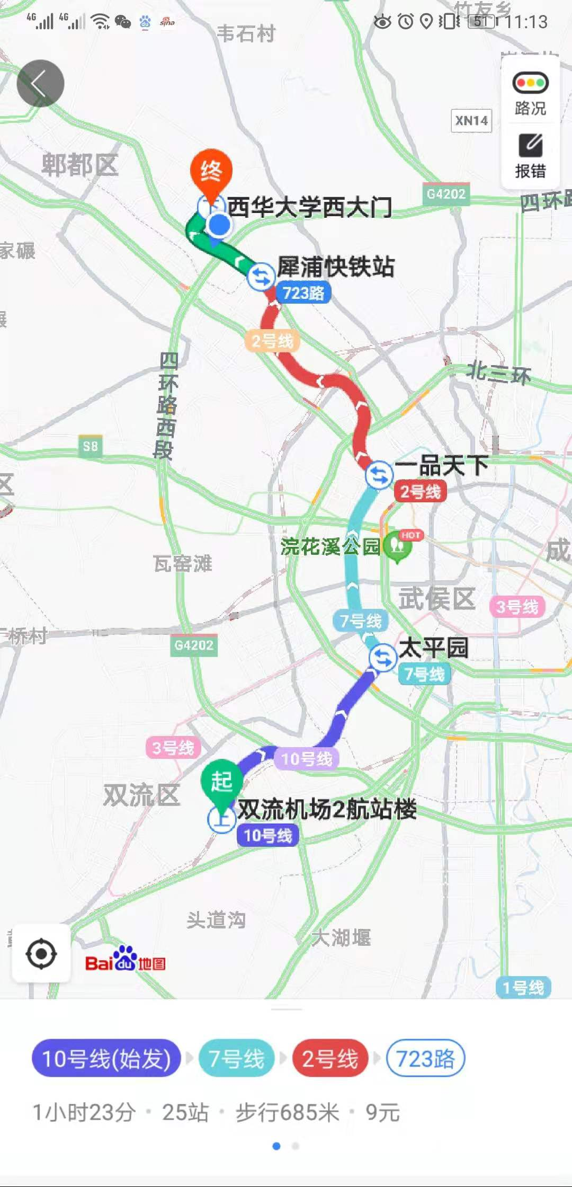
附件4

交通指南

一、成都双流国际机场

①到西华大学（全程用时1小时26分）
从双流机场2航站楼（B口）乘坐地铁10号线（太平园方向）至太平园站下车，站内换乘地铁7号线（武侯大道方向）至一品天下站下车，站内换乘地铁2号线（犀浦方向）至犀浦站（B口）出站，之后对面犀浦快铁站公交站搭乘723路公交至西华大学西大门站下车即到。

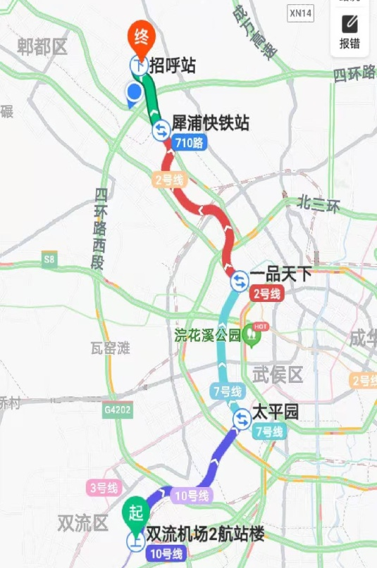

②到丽天花园大酒店（全程用时1小时26分）
从双流机场2航站楼（B口）乘坐地铁10号线（太平园方向）至太平园站下车，站内换乘地铁7号线（武侯大道方向）至一品天下站下车，站内换乘地铁2号线（犀浦方向）至犀浦站（B口）出站，之后对面犀浦快铁站公交站搭乘710路公交至招呼站下车步行245米即到。

二、成都东站

①到西华大学（全程用时1小时24分）
从成都东客站（入口）乘坐地铁2号线（犀浦方向）至犀浦站（B口）出站，之后对面犀浦快铁站公交站搭乘723路公交至西华大学西大门站下车即到。

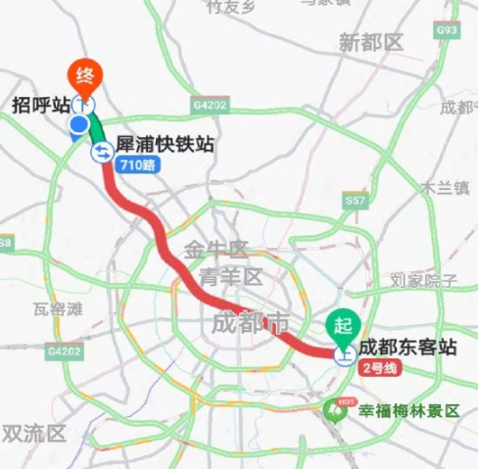
②到丽天花园大酒店（全程用时1小时26分）
从成都东客站（入口）乘坐地铁2号线（犀浦方向）至犀浦站（B口）出站，之后对面犀浦快铁站公交站搭乘710路公交至招呼站下车步行245米即到。

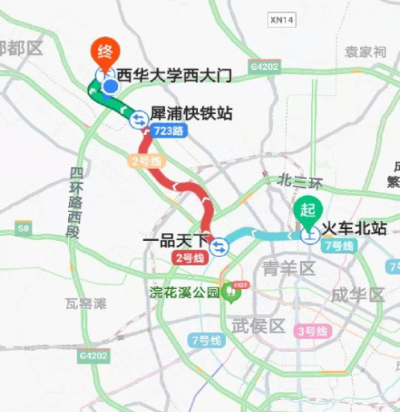
三、成都站（火车北站）

①到西华大学（全程用时1小时7分）
从火车北站（A1口）乘地铁7号线（北站西二路方向）至一品天下站下车，站内换乘地铁2号线（犀浦方向）至犀浦站（B口）出站，之后对面犀浦快铁站公交站乘723路公交至西华大学西大门站下车即到。

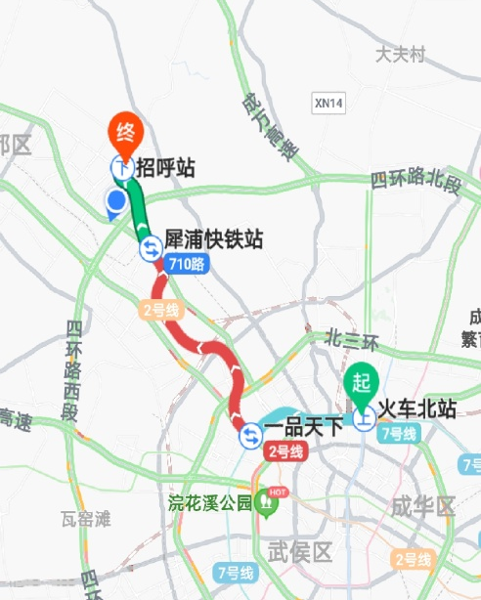
②到丽天花园大酒店（全程用时1小时8分）
从火车北站（A1口）乘坐地铁7号线（北站西二路方向）至一品天下站下车，站内换乘地铁2号线（犀浦方向）至犀浦站（B口）出站，之后对面犀浦快铁站公交站搭乘710路公交至招呼站下车步行245米即到。

四、本次会议不安排接站，请各位参会专家自行到达目的地。

